**Ficha Multiplicaciones**

**Asignatura: Educación Matemática Curso: 5° Básico A**

**Fecha: 04 a 10 de Mayo 2020 Docente: Romina Ramírez Quintana**

**Nombre del Alumno:_____________________________________________________________**

**I.- Objetivo de Aprendizaje:** Demostrar que comprenden la multiplicación de números naturales de dos dígitos por números naturales de dos dígitos: › estimando productos › aplicando estrategias de cálculo mental › resolviendo problemas rutinarios y no rutinarios aplicando el algoritmo

**II.- Contenido:** Multiplicación números naturales.

**III.- Objetivo de la clase:** Comprender la resolución de multiplicación de números naturales de dos dígitos, resolviendo problemas rutinarios y no rutinarios aplicando algoritmo.

**IV.- Indicaciones generales:**

1-. Escribe en el cuaderno de matemática la fecha y el objetivo de la clase

2-. Apóyate con un adulto y resuelve cada una de las páginas del texto del ministerio de educación, **cuaderno de ejercicios del alumno de Educación Matemática** (página 24 y 25, solo los problemas del ejercicio a hasta el f, escríbelo en tu cuaderno).

3-. Si tienes dudas consultar a la docente por correo electrónico [profesorarominaramirez@gmail.com](mailto:profesorarominaramirez@gmail.com)

**V.- Actividad a desarrollar** : Apóyate con un adulto y resuelve cada una de las páginas del texto del ministerio de educación, **cuaderno de ejercicios del alumno de Educación Matemática** (página 24 y 25, solo los problemas del ejercicio a hasta el f, escríbelo en tu cuaderno).

**VI.-** **Retroalimentación: Página 158**

**VII.- Fecha de envío**: Domingo 10 de Mayo de 2020.

**VIII.- Cómo y/o donde enviar** : Reenviar las páginas a la docente a través del correo [profesorarominaramirez@gmail.com](mailto:profesorarominaramirez@gmail.com) o asistir al establecimiento el día Lunes 11 de Mayo y entregarlo a la docente.

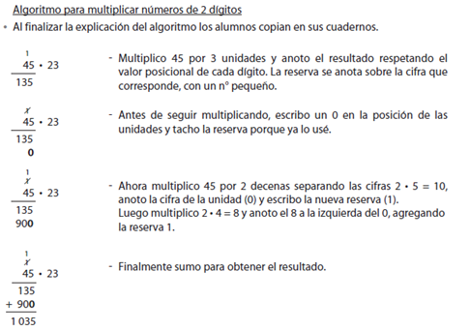 **Escríbelo en tu cuaderno e inventa dos ejemplo más.**

Ejercicios:

1) Resuelve las siguientes multiplicaciones usando el algoritmo anterior visto, en tu cuaderno.

a) 24 • 12 b) 56 • 13 c) 45 • 27

d) 52 • 70 e) 64 • 45 f ) 40 • 85